Konkurs PUK 2022 BURZENIN MACIEK SP5CGI
WZMACNIACZ 250W HF/50MHz
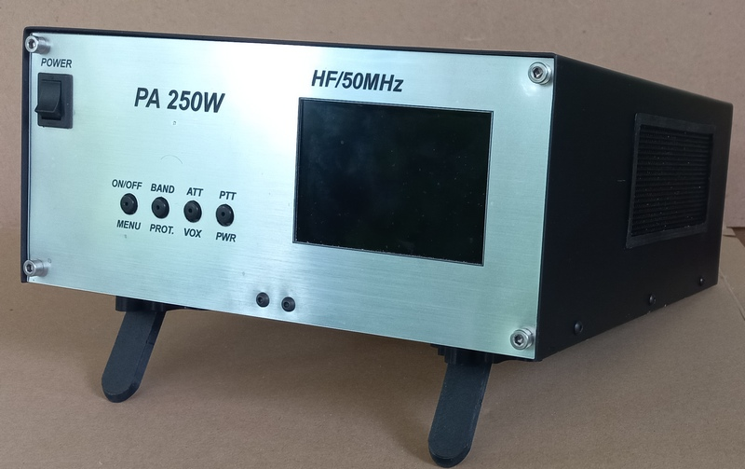

Wzmacniacz wykonany na podstawie opraciwania Józefa SP9HVW.Sygnał wejściowy o mocy 8-10W podawany jest na tłumik wejściowy ok 4 db,następnie poprzez transformator wejściowy Tr1 na bramki podwójnego mosfeta D1029U. Tranzystory zasilane są napięciem 28V poprzez transformator T2.Moc odprowadzana jest przez transformator T3 do zespołu filtrów pasmowych i poprzez układ pomiarowy SWR do anteny.
W swoim wykonaniu nie wykorzystuję zabezpieczenia przed przekroczeniem mocy wejściowej, ponieważ wzmacniacz jes zabezpieczony przez układ kontrolera wykonany na bazie ARDUINO MEGA 2560.
Do zasilania użyłem zasilacza impulsowego o mocy 600W i 28V, natomiast kontroler, wentylatory i przekaźniki sygnałowe zasilane są z przetwornicy DOWN 28-12V.

PARAMETRY WZMACNIACZA
BAND | Iz | Pout-W | sprawność
160m | 17,1 A | 235 | 49
80m | 16,8 | 250 | 53
40m | 17,9 | 245 | 49
20m | 18,6 | 235 | 42
15m | 19,7 | 235 | 42
10m | 19,9 | 220 | 38
6m | 15,3 | 85 | 20

SCHEMAT IDEOWY WZMACNIACZA
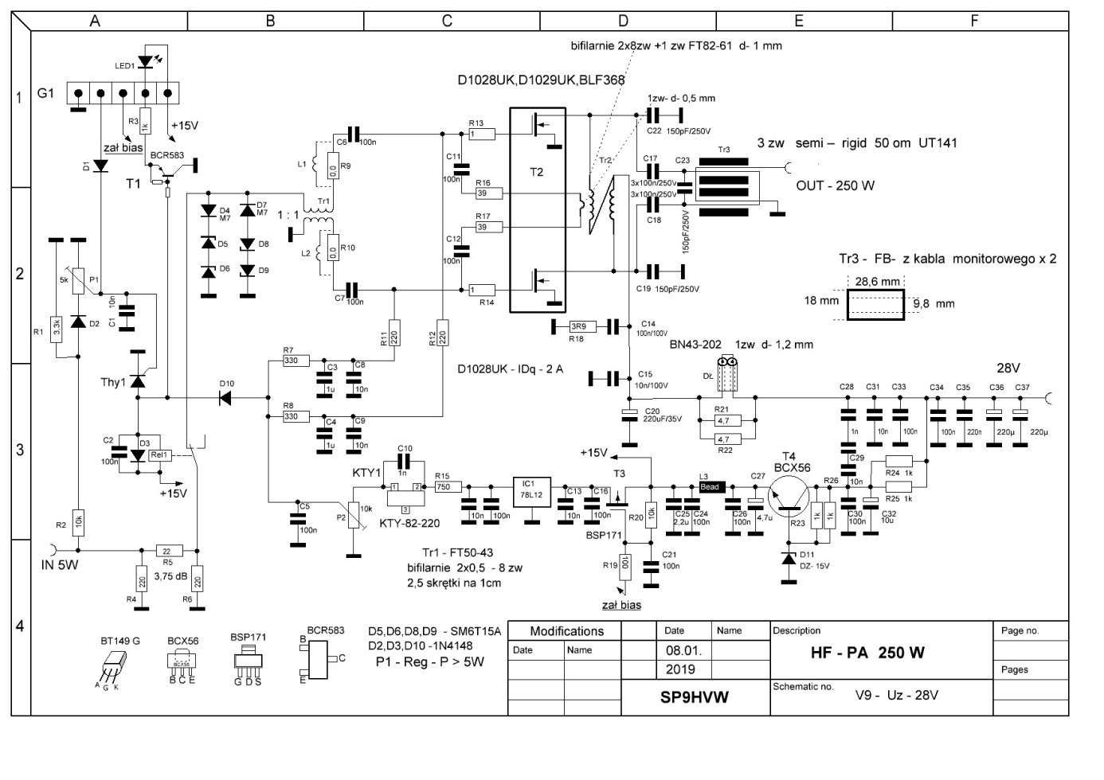
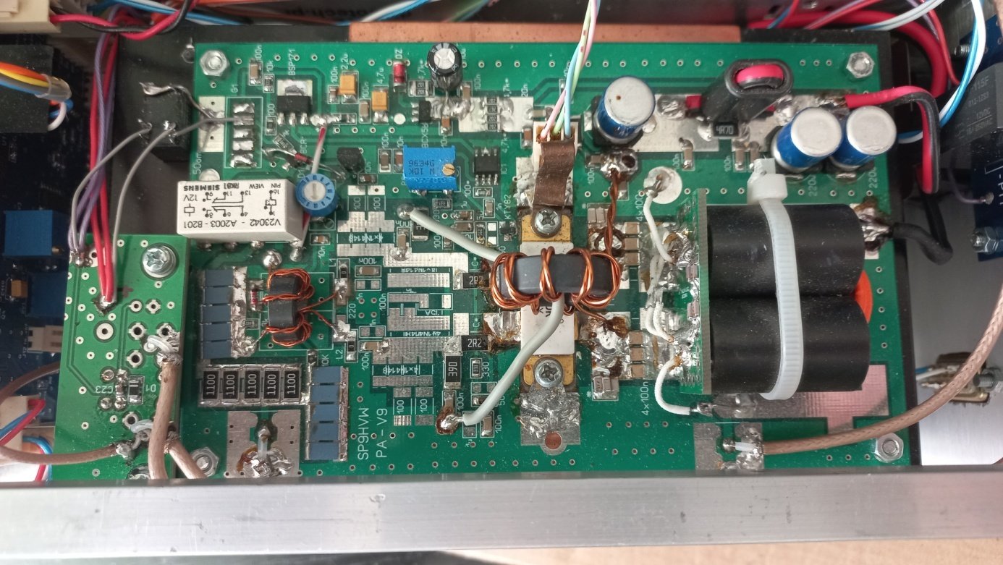

Na wyjściu wzmacniacza jest zestaw filtrów LPF. Obliczenia do nich zostały wykonane programem RFSim99. Przełączane są w trybie automatycznym lub ręcznym przy pomocy KONTROLERA PA.
Między LPF a gniazdem antenowym jest układ pomiarowy mocy padającej i odbitej, wykorzystywany do prawidłoeej pracy kontrolera(SWR,Pout).
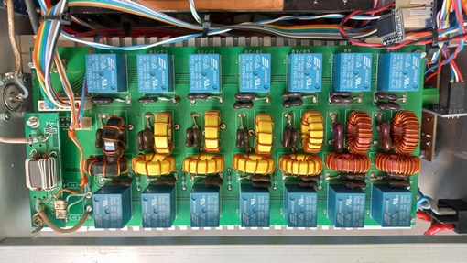

SCHEMAT IDEOWY LPF
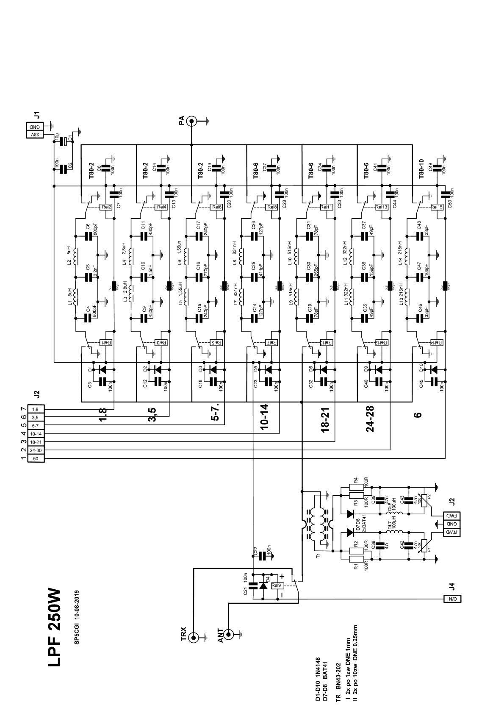

WIDMO SYGNAŁU NA WYJŚCIU WZMACNIACZA
Obciążenie wyjścia wzmacniacza 50 oHm
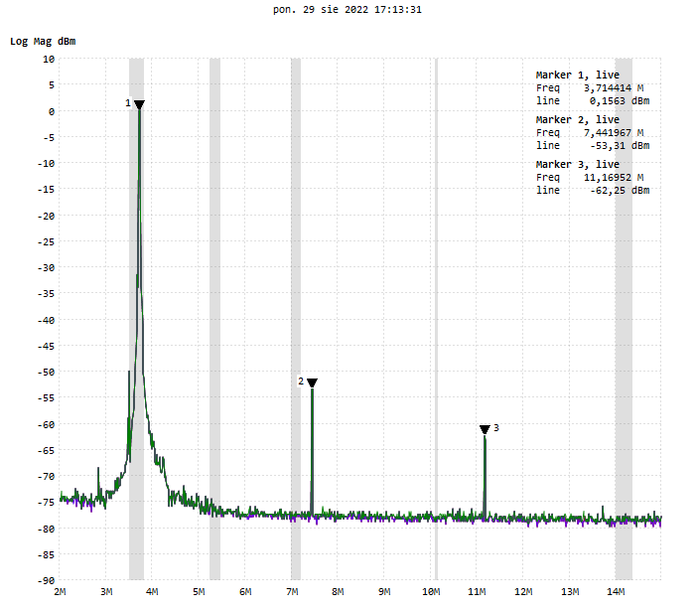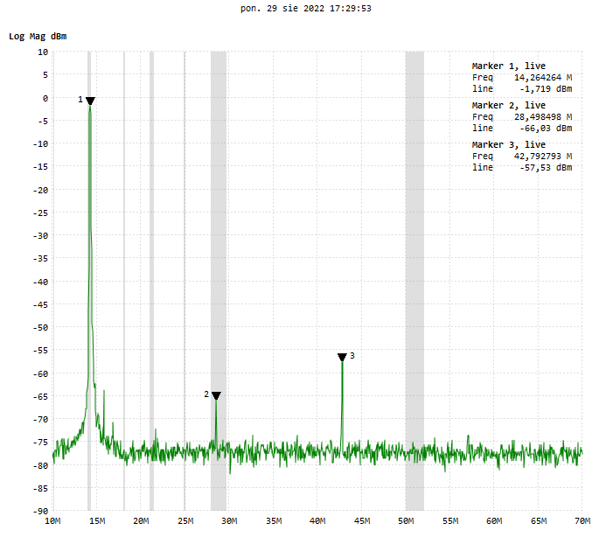

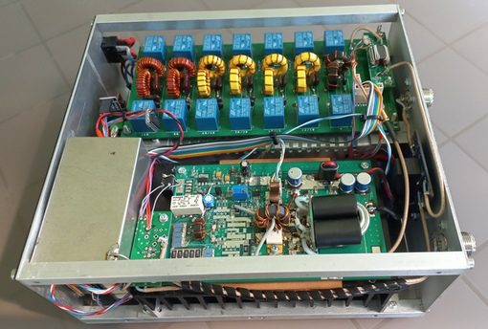
Zasilacz S-600-24
Napięcie wyjściowe podniesione do 28v.
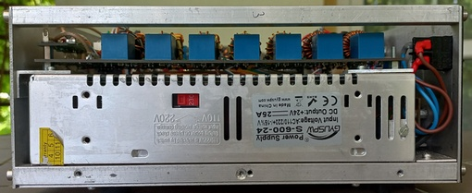

WZMACNIACZ
Tranzystory przykręcone do radiatora poprzez miedzianą blachę gr. 3mm o pow.10cm2. Radiator chłodzony wentylatorem sterowanym przez kontroler PA

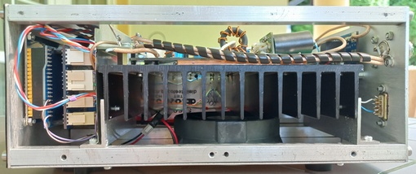

Gniazda wyjściowe

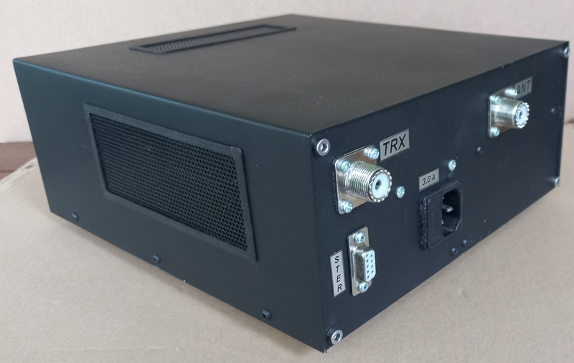

KONTROLER PA
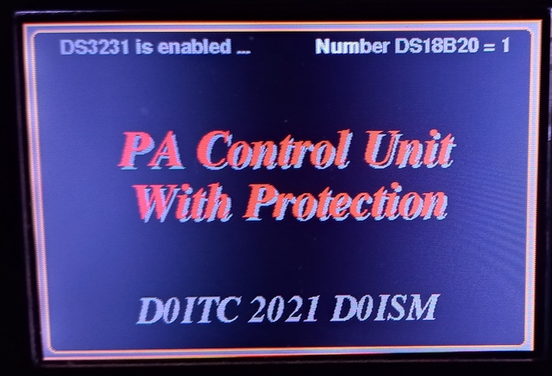
Układ kontroluje pracę wzmacniacza i zabezpiecza przed przekroczeniem monitorowanych parametrów. Wszystkie kontrolowane parametry są zobrazowane na wyświetlaczu LCD. Przekroczenie któregokolwiek z parametrów powoduje przełączenie wejścia w bypass i zdjęcie napięcia z bramek D1029 (wył.bias), oraz wł. sygnału dźwiękowego.
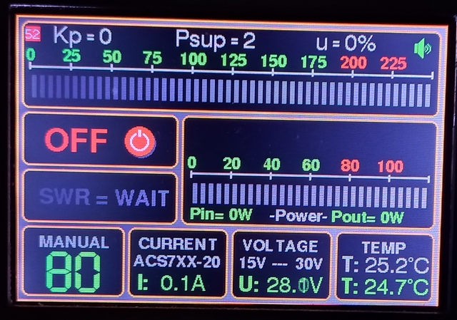
Parametry ustawiane w setupie
1. Opóźnienie VOX
2. Imax - wartość prądu alarmowego, powyżej której zadziała zabezpieczenie.
3. Vmin - dolna wartość poziomu alarmowego napięcia.
4. Vmax - górna wartość poziomu alarmowego napięcia.
5. TFan Off - próg temperatury dla wyłączenia chłodzenia tranzystora mocy
6. TFan On - próg temperatury załączenia chłodzenia tranzystora mocy
7. TFan Max - awaryjny próg temperatury chłodzenia tranzystora mocy
8. ATT Delay - opóźnienie czasowe dla wyłączenia tłumika wejściowego. Działa, jeśli włączony jest tryb ATT AUTO.
9. ATT Off - granica mocy, powyżej której wzmacniacz przechodzi w stan awaryjny w trybie ATT OFF (odłączony tłumik wejściowy).
10. ATT-3dB - ograniczenie mocy dla przejścia w stan awaryjny z włączonym tłumikiem wejściowym -3dB (tryb ręczny sterowania tłumikiem wejścia).
11. ATT-6dB - ograniczenie mocy dla przejścia w stan awaryjny z włączonym tłumikiem wejścia -6dB (tryb ręczny do sterowania tłumikiem wejścia).
12. ATT AUTO - ograniczenie mocy do automatycznego załączania tłumika wejściowego.
13. Alarm ATT - ograniczenie mocy do przechodzenia w tryb awaryjny z automatycznie sterowanym tłumikiem wejściowym.
14. SWR max - wartość awaryjna SWR.
15. Opóźnienie pasma - opóźnienie przełączenia w tryb nadawczy przy zmianie pasma. Pozwala na opóźnienie transmisji na czas przełączenia wyjścia przekaźnika LPF.
16. ACS712 - typ czujnika prądu.
17. Skala OUT - skala skali mocy wyjściowej.
18. Skala IN – ustawienie skali mocy wejściowej

SCHEMAT IDEOWY KONTROLERA
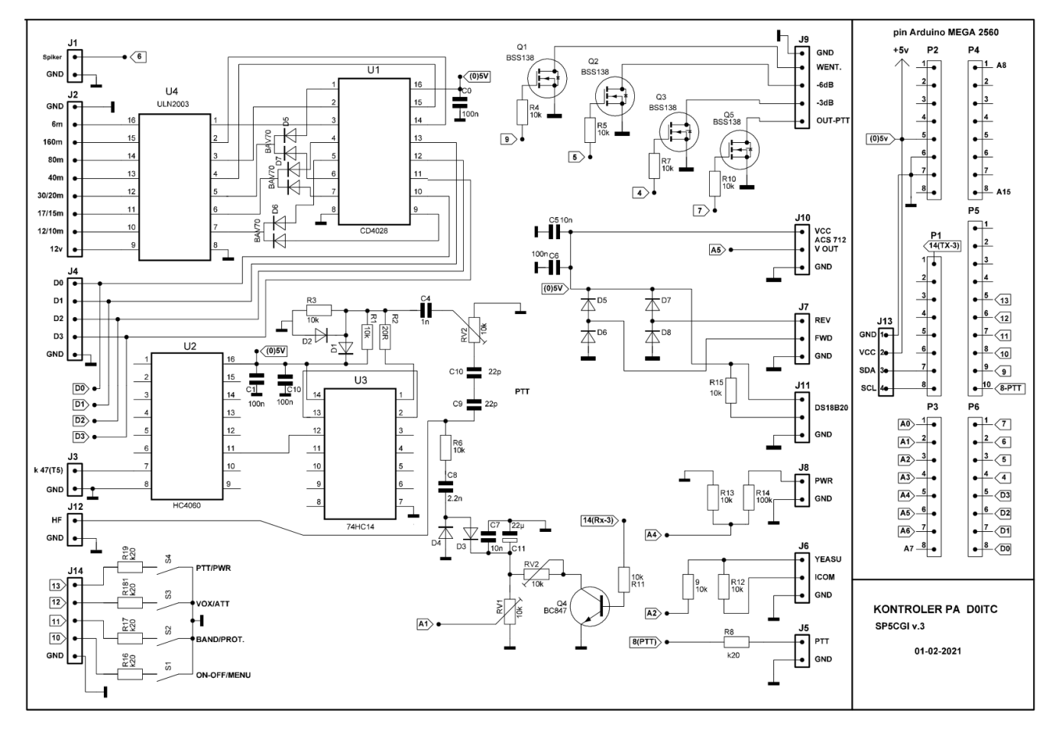
Układ zabezpiecza wzmacniacz przed przekroczeniem nast. Parametrów:
- pobór prądu
- przekroczenia lub obniżenia zadanego napięcia
- przekroczenia SWR
- przekroczenia temperatury
- przekroczenia mocy sterującej
- włączeniem LPF nie zgodnych z częstotliwością sterującą wzmacniacz

Wskazania wyświetlacza podczas pracy na paśmie 80m z mocą 250W
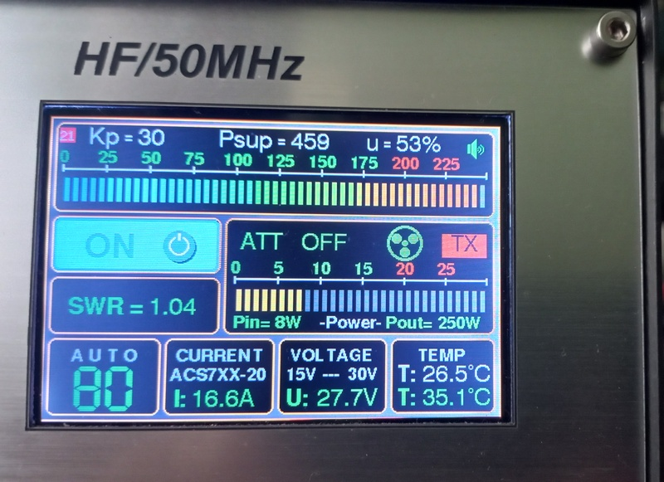

Wskazania wyświetlacza podczas pracy na paśmie 10m z mocą 220W
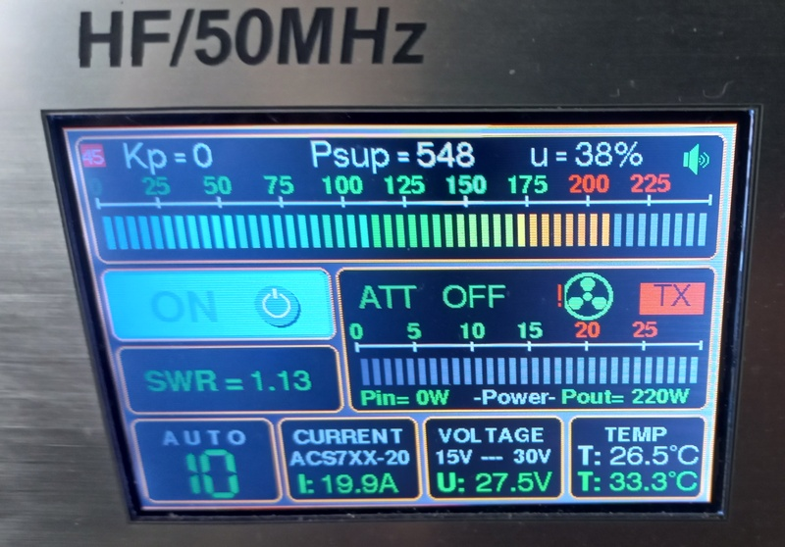

Urządzenie zostało wykonane na bazie różnych opracowań. Na potrzeby własnego wykonania , niektóre układy zostały na nowo przeliczone – ze względu na posiadane elementy, lub na wymagane parametry. Mostek do pomiaru SWR oraz LPF zostały w całości obliczone przezemnie. Obudowa w całości wykonana z aluminium.

Nowe Miasto nad Pilicą 30-08-2022 Maciek SP5CGI

